Produktový list na skartovací stroj
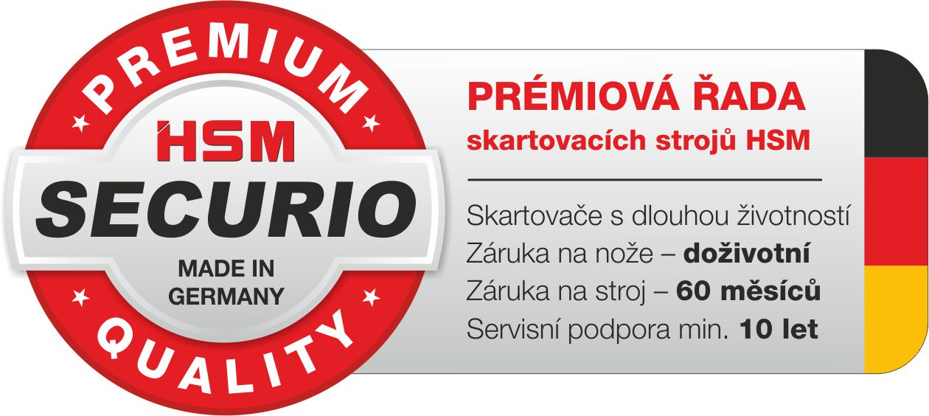
HSM SECURIO B34 (3,9 mm)

Skartovací stroje nové generace SECURIO B34 jsou určeny ke skartování papíru formátů A4 a A3. Svým výkonem a rozměrným zásobníkem vyhoví potřebám náročnějších uživatelů. Stejně jako ostatní stroje řady SECURIO byly vyvinuty v souladu s nejnovějšími trendy v kancelářské technice. Jsou tiché, elegantní, spolehlivé, plně automatické, s důrazem na úsporu elektrické energie dle zásad EMCS.
Multifunkční tlačítko zjednodušuje obsluhu, je vybaveno indikací plného zásobníku, zahlcení nožů, otevřeného zásobníku a STAND-BY režimu. Po uplynutí 2 minut od posledního skartování se stroj přepíná do energeticky úsporného režimu, po delší prodlevě se automaticky zcela vypne. V případě zahlcení spouští řídící deska zpětný chod. Pro manuální zapnutí zpětného chodu je stroj vybaven odděleným tlačítkem.
Úsporný elektrický motor je moderní koncepce splňující požadavky zvýšené účinnosti třídy IE2. Řezné nože jsou masivní, vyrobené z 1 kusu oceli se zakalením.
Bezpečnostní kryt lze odklopit, což lze výhodně využívat v případ skartování většího množství papíru.
Zásobník na skartovaný papír zvýšeného objemu 100 l je vybaven závěsem na plastové pytel, má průzor na jednoduchou kontrolu naplnění. Stroj je umístěn pro snadnou manipulaci na kolečkách.
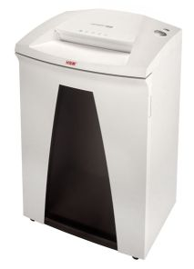

Velikost odpadu (mm): 3,9
Stupeň utajení (DIN 66399): P-2, O-2, T-2, E-2
Příčný řez: ne
Šířka předlohy (mm): 310
Počet listů (A4/80 g/m²): 25 až 27
Skartování dalších médií: plast. karty, CD
Příkon motoru (W): 700
Hlučnost (naprázdno): 56 dB(A)
Rozměry (mm): 541 x 439 x 845
Váha (kg): 34,5
Kapacita zásobníku (litry): 100
Záruka na stroj: 60 měsíců
Záruka na nože: po dobu životnosti

